
Ata da 8? Sessão Ordinária da Câmara Municipal de Equador, realizada no dia 05 de maio de 2022. Às dezenove horas, presentes os senhores vereadores: Mariano Noberto da Silva, Josenildo Alexandrino da Nóbrega, José Frankiney de Souza Andrade; que presidiu a sessão em virtude da ausência do atual Presidente, Fábio Aurélio Bulcão, José Geraldo da Silva Júnior, Francisco Grangeiro Diniz Neto e Petrônio Felipe Diniz. O sr. Presidente declara aberta a sessão. É lida a ata da sessão anterior que é aprovada por unanimidade e lê os seguintes expedientes: Projeto de Lei n º 010/2022 de autoria do edil Francisco Grangeiro Diniz Neto, que Denomina rua projetada no bairro Dinarte Mariz de "Yan Bruno Dias da Silva" e dá outras providências; Requerimentos de n ^{P}s: 026/2022 de autoria do edil José Frankiney de Souza Andrade solicitando, do Poder Executivo Municipal a contratação de 02 cuidadores de idosos fixos; 027 e 028/2022 de autoria do edil Welson Bezerra solicitando, concessão de Moção de Aplausos a fisioterapeuta Raissa Carla e o segundo solicitando, serviço de pavimentação na Travessa Joaquim Pedro no bairro Dinarte Mariz; 029, 030 e 032/2022 de autoria do edil Mariano Noberto da Silva solicitando, que quando Poder Executivo Municipal for realizar a reforma das praças Simão Gomes e de Eventos Zequinha Sanfoneiro, seja construída uma pista de caminhada em todo o anel das referidas praças; o segundo solicitando, aquisição de 02 concentradores de oxigênio portáteis para o hospital do município de Equador-RN e o terceiro solicitando, serviço de pavimentação da rua Djalma Ramos de Oliveira; por fim o de n º 033/2022 de autoria do edil Welson Bezerra solicitando, serviço de pavimentação da rua Antônio Cantalice de Araújo. Em seguida o sr. Presidente justificou a ausência do edil Welson Bezerra e enviou o referido projeto à Comissão de Legislação, Justiça e Redação Final para emitir Parecer e submeteu à discussão e votação os requerimentos de n º s 023, 024 e 025/2022, sendo aprovados por unanimidade. Logo a palavra foi facultada aos edis. O edil José Geraldo da Silva júnior, ao afirmar que fica feliz vendo tanto serviço sendo feita na cidade, nas entradas, de modo que a mesma está mais bonita e com mais qualidade de vida e é um fruto que estão colhendo da união do poder executivo e esta casa que estão de mãos dadas para juntos elevar Equador com tantos benefícios sendo feito. Pediu a gestão para vê uma forma de resolver a situação dos animais soltos nas ruas, O edil Mariano Noberto da Silva, agradeceu mais uma vez a Deputada Natália Bonavides por enviar mais ^{s} uma emenda no valor R$ 100.000,00 para manutenção da saúde. Informou a todos que o prefeito explicou que para retirar as árvores do Binão tem de derrubar a pista de caminhada e isso só poderá ser feito junto a reforma do mesmo. O sr. Presidente informou que reforçou ao prefeito o pedido para o serviço de poda das árvores também na saída do bairro Alto da Bela Vista ao pedir a atenção da gestão para esse serviço. O edil Fábio Aurélio Bulcão, disse que caminhando na rua uma cadela o seguiu por três ruas e realmente a vigilância sanitária tem de tomar providência. Ressaltou que amanhã Equador terá a honra de contar com a presença do Padre Fabrício e com certeza ele vai contribuir para efetivar a espiritualidade dos católicos junto com o nosso Padre Luís, assim como o prefeito fez trazendo Alice Maciel para os evangélicos proporcionará a todos os católicos uma noite de muitas bênçãos, ao parabenizar a gestão por tamanha organização nas festividades alusivas ao dia das mães. Ficou satisfeito com a distribuição dos peixes onde muitas famílias foram alcançadas e é muito louvável ao parabenizar a gestão e mais uma vez. Disse ficar satisfeito porque entra e sai da cidade e vê obra e isso é a cidadania chegando, água no conjunto novo, o funcionário tem o seu pagamento programado, programa na rádio para transparência dos atos da gestão, atendimento como nunca houve na zona rural e vêm a satisfação das pessoas que tinham ido embora da zona rural e hoje está de volta graças a assistência que se tem atualmente. Também agradeceu a deputada Natália Bonavides por mais um recurso que envia para Equador, ao dizer que para ele é a melhor deputada do Brasil. O edil Petrônio Felipe Diniz, agradeceu ao prefeito pela atitude humana que ele teve ao seu vizinho que chegou a óbito, mas que teve toda assistência da gestão, ao agradecer também ao CRAS pela atenção junto a sua família ao registrar seus sentimentos de pesar a toda família. O edil Francisco Grangeiro Diniz Neto, também agradeceu ao prefeito pela conclusão da obra na rua Ademar Soares, como também pelas obras em toda a cidade. Reiterou que ele junto ao edil Petrônio estiveram em Patos para tratar desses assuntos junto a universidade federal, mas infelizmente não depende só do querer tomar providências com esses animais soltos nas ruas, mas de toda uma burocracia e junto com Jarbas e o prefeito viram a possibilidade de levá-los ao hospital veterinário para castrá-los, é paliativo, mas por se tratar de uma questão de saúde já é algo a ser feito. O sr. Presidente, demonstrou também sua satisfação sobre a assistência que o prefeito, o secretário de agricultura e o técnico Cristiano a zona rural, ao dizer que é muito bacana vê a forma que o prefeito acompanha os serviços e dá suporte nesses momentos e era justamente isso que cobrava em outras gestões. Em nome do sindicato dos trabalhadores rurais, agradeceu também ao secretário Raú e ao técnico Cristiano pela parceria. Nada mais havendo a tratar, este encerra a sessão convocando, a próxima para o dia 12 d maio de 2022.

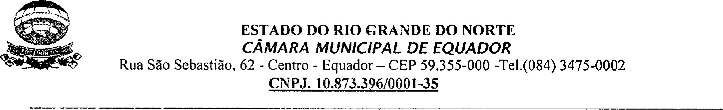
Sala das Sessões, em 05 de maio de 2022.
Lutemberg e Guedes Vanderlei
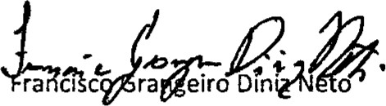
Presidente
1⁰ Secretário

